“灯塔-党建在线”党的十九大精神

学习竞赛活动参赛指南

“灯塔-党建在线”门户网站参与竞赛

1.打开“灯塔-党建在线”门户网站（www.dtdjzx.gov.cn）
在网站首页，点击专栏，进入党的十九大精神学习竞赛。

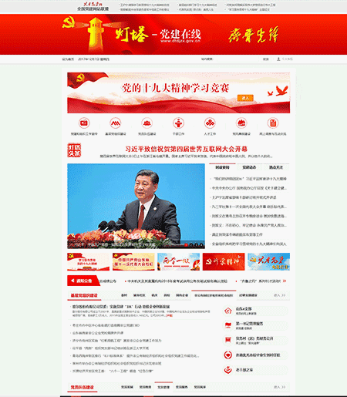

2.正式竞赛答题开始前，在线了解竞赛规则，学习党的十九大报告和党章，提前熟悉题库，进行模拟答题。
3.正式竞赛答题开始后，在“灯塔-党建在线”实名注册的党员，登录平台后参与竞赛答题；群众通过输入手机号码，参与竞赛答题。

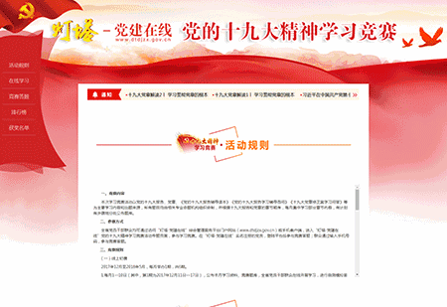

“灯塔-党建在线”APP客户端参与竞赛‍‍

1.下载安装“灯塔-党建在线”APP客户端最新版本！

2.打开“灯塔-党建在线”APP客户端，在首页点击“学习竞赛”，进入学习竞赛页面。

3.正式答题开始前，在线了解竞赛规则，学习党的十九大报告和党章，提前熟悉题库，进行模拟答题。

4.正式竞赛答题开始后，在灯塔平台实名注册的党员，登录平台后参与竞赛答题；群众通过输入手机号码，参与竞赛答题。

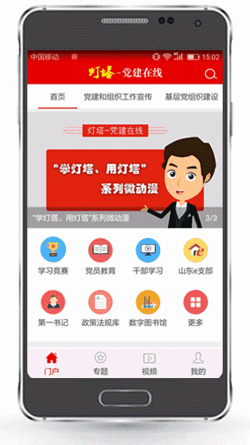
本月学习竞赛活动将以党的十九大报告前四部分和党章的总纲部分为主要学习内容，命制200道题目。

